«健康小叮嚀»
1.每天運動至少30分鐘，每週至少5次，累計至少150分鐘，為健康加分。
2.天天量體重，成年男性腰圍不超過90公分(35吋)，女性腰圍不超過80公分(31吋)。
3.
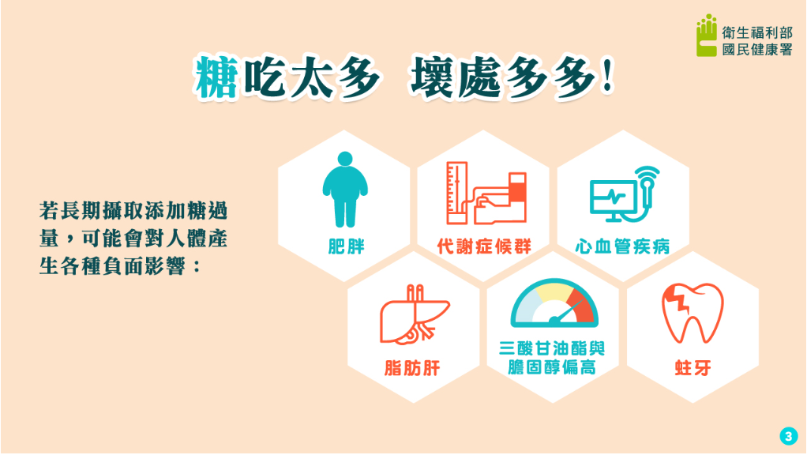
4. 請時常量血壓，關心自己，血壓血糖沒控制好，容易引起腎臟病。
5. 反轉毒害四行動：珍愛生命、防毒拒毒、知毒反毒、關懷協助。
6. 生活沒有過不了的難關，珍惜生命，擁抱希望！請撥打24小時免付費心理諮詢專線
安心專線：1925（依舊愛我）
7.中藥用藥安全 (1).停：停止不當買藥及用藥行為 (2).看：看病請找合格中醫師診治 (3).聽：聽專業中醫師與藥師說明 (4).選：選購安全的中藥 (5).用：用中藥時應遵從醫囑講得服用方法
臺中市東區衛生所關心您

